XI BEZPŁATNY  DZIEŃ PORAD  09 marca 2013 r.  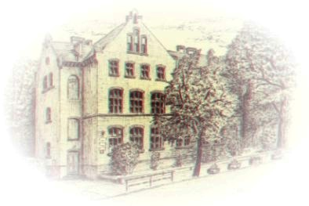  psychologicznych, pedagogicznych, logopedycznych i rehabilitacyjnych  Zapraszamy wszystkich do skorzystania ze spotkań ze specjalistami.  Jeżeli rozwój Twojego dziecka niepokoi Ciebie umów się na indywidualną poradę  - logopedyczną,  - psychologiczną,  - rehabilitacyjną,  lub  - pedagogiczną:  w zakresie dysleksji,  w zakresie trudności w matematyce,  w zakresie stosowania metody kinezjologii edukacyjnej Paula Dennisona,  w zakresie integracji sensorycznej  w zakresie instruktażu dla rodziców dzieci leworęcznych,  w zakresie wspomagania rozwoju dziecka z ADHD, ADD,  w zakresie wspomagania rozwoju dzieci z autyzmem,  w zakresie wspomagania rozwoju dzieci niesłyszących i niewidomych.  Zgłoszenia pod numerem 62 735 57 54  w godz. od 8.30 do 13.30.  www.zssostrow.pl | KONFERENCJA - WCZESNE WSPOMAGANIE ROZWOJU MAŁEGO DZIECKA  „Najważniejszy w każdym działaniu jest początek”  Konferencja odbędzie się w dniu 09.03.2013 w godz. 13.00 – 18.00 w Zespole Szkół Specjalnych im. Janusza Korczaka w Ostrowie Wielkopolskim i jest skierowana do rodziców dzieci u których występują różne zaburzenia rozwojowe, rodziców dzieci objętych wczesnym wspomaganiem rozwoju oraz dla zainteresowanych osób.  Program konferencji:  13.00 Powitanie zebranych gości i prelegentów: mgr M. Gabryś, mgr K. Jokiel  13.15 – 14.00 – Wczesne wspomaganie – przepisy prawne, komu przysługuje, współpraca z różnymi podmiotami (instytucje, pomoc społeczna, PCPR - likwidacja barier , wsparcie finansowe, pozyskiwanie funduszy z fundacji pozarządowych itp.) – mgr Roman Wojtyczka wicedyrektor Zespołu Szkół Specjalnych im. Janusza Korczaka w Ostrowie Wielkopolskim  14.00 – 14.30 Komunikacja w autyzmie – mgr Krystyna Jokiel oligofrenopedagog  14.30 – 15.00 Rola wczesnej interwencji logopedycznej dziecka – mgr Edyta Więckowiak neurologopeda  15.00 – 15.30 Biofeedback – skuteczna pomoc w zwiększaniu możliwości mózgu – mgr Danuta Garczarek terapeuta EEG Biofeedback  15.30 – 15.45 Przerwa kawowa  15.45 – 16.30 Wspomaganie rozwoju ruchowego małego dziecka – NDT Bobath – mgr rehabilitacji Katarzyna Bartoszek terapeuta NDT Bobath  16.30 – 17.00 Hipoterapia „ Koń, który leczy” – mgr Magdalena Kajewska, hipoterapeuta  17.00 – 17.30 Zaburzenia procesów Integracji Sensorycznej – mgr Małgorzata Gabryś terapeuta S.I.  17.30 – 18.00 Rodzeństwo dziecka niepełnosprawnego „Niepełnosprawny brat, niepełnosprawna siostra” – mgr Krystyna Jokiel  18.00 - Zakończenie konferencji

